1 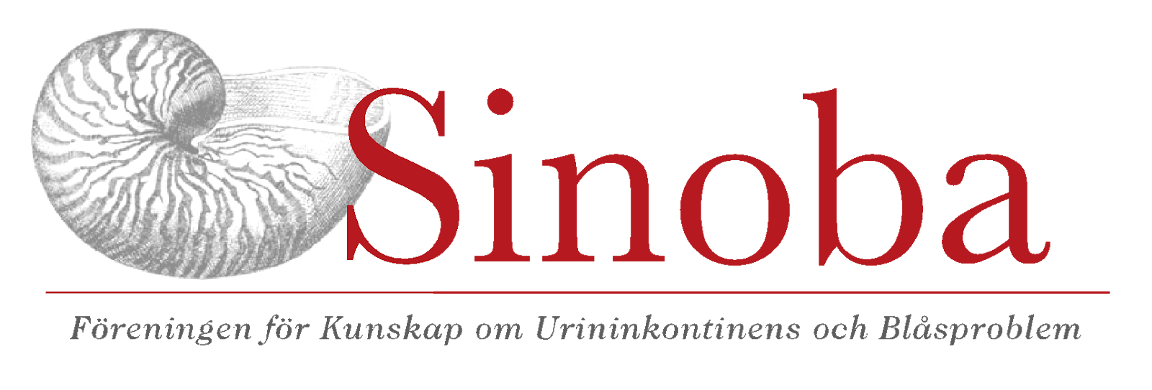

**Sinobas Verksamhetsberättelse 2024**

**1. Certifiering**

Under året har vi fortsatt certifiera kontinensmottagningar. Under 2024 godkändes:

● C-Medical Varberg

● Hälsocentralen i Domsjö

Vi fortsätter att erbjuda certifiering genom formulär på hemsidan för mottagningar med professionellt och högkvalitativt omhändertagande av patienter med blåsdysfunktion.

**2. Sponsorer och reklam på Sinobas hemsida**

Sinoba ser ett stort värde i att samarbeta med företag inom kontinens och inkontinens. Under 2024 har vi samarbetat med följande bolag:

● Medtronic

● B Braun

● DJO Nordic AB

**3. Sinoba har under 2024 deltagit i och genomfört flera aktiviteter**

Remissinstans vid Socialstyrelsens arbete med nya riktlinjer för bäckenbottendysfunktion, publikation planeras under juni 2025.

Representanter för Sinoba har deltagit vid:

● Seniorfestivalen i Göteborg, Malmö och Stockholm

● Uroterapeutisk Förening, UTFs kongress i Tällberg

● Urologiveckan i Norrköping

● Allt för Hälsan i Stockholm

**4. Hemsidan och Sociala Medier**

Sinoba har under året välkomnat nya medlemmar och frågor från medlemmar via hemsidan sinoba.se. Genom våra kanaler på Facebook och Instagram har vi uppdaterat våra följare med information om våra aktiviteter, nycertifierade mottagningar och mycket annat.

**5. Nytt informationsmaterial**

Under 2024 har styrelsen i samarbete med JS Sverige tagit fram en digital broschyr och informationsfilm om Sinoba. Målet med detta material är att få en ännu större genomslagskraft i vårt arbete med kunskapshöjande insatser riktade mot personer med blåsdysfunktion, vårdgivare och politiker.

**6. Sinoba och ILCO**

Sinoba och ILCO har gemensamt enats om att arbeta för att Sinoba ska bli en del av verksamheten inom ILCO. Detta ser vi som en logisk och positiv utveckling då våra föreningar med gemensamma ansträngningar har ännu större möjlighet att hjälpa våra medlemmar till ett bättre liv. Formerna för detta samarbete är under utformning och mer information kommer under första halvan av 2025.